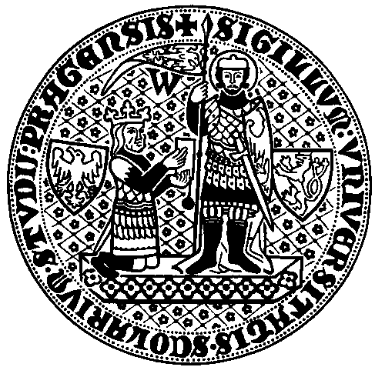
uNIVERZITA kARLOVA V PRAZE
Katolická teologická fakulta

Ústav dějin křesťanského umění

Aktion Česká republika – Rakousko
program spolupráce ve vědě a vzdělání
Dům zahraničních služeb MŠMT
Senovážné nám. 26
110 06 Praha 1

Prag, am 5. 1. 2009
G. Z. 2/09

Betrifft:
Abschlussbericht zum Projekt 52p3: Gemeinsame Wurzeln der mitteleuropäischen Integration im Hoch- und Spätmittelalter. Start-up für eine bilaterale österreichisch-tschechische wissenschaftliche Kooperation und ein dauerhaftes mitteleuropäisches Mittelalter-Forschungsnetzwerk

Die Studienexkursion mit dem Titel „Gemeinsame Wurzeln der mitteleuropäischen Integration im Hoch- und Spätmittelalter. Start-up für eine bilaterale österreichisch-tschechische wissenschaftliche Kooperation und ein dauerhaftes mitteleuropäisches Mittelalter-Forschungsnetzwerk“ fand im Rahmen des Programms zur Förderung der bilateralen Zusammenarbeit in Bildung und Wissenschaft AKTION Tschechien – Österreich statt. Dieses Projekt wurde vom Institut für Kunstgeschichte Universität Wien (Prof. Dr. Lioba Theis – Leiterin des Instituts für Kunstgeschichte, Dr. Maria Theisen – Projektkoordinatorin) vorgelegt. Kooperationspartner war die Katholische theologische Fakultät der Karlsuniversität Prag (Prof. PhDr. Jiří Kuthan, DrSc. – Leiter des Instituts für christliche Kunstgeschichte, Mgr. Markéta Jarošová – Projektkoordinatorin).
Ziel der Partnerinstitutionen war es, Studenten und Lehrkräften der Katholischen theologischen Fakultät der Karlsuniversität Prag, die sich mit mittelalterlicher Kunst beschäftigen, eine mehrtägige Exkursion nach Wien zu ermöglichen, um die österreichische Geschichte des Mittelalters und Denkmäler vor Ort kennen zu lernen.
Die geplante Exkursion fand vom 26.11. bis 28.11.2008 statt. An der Exkursion nahmen 13 Studenten und drei Lehrkräfte der Katholischen theologischen Fakultät der Karlsuniversität teil. Die Studenten trugen im Verlauf der Exkursion Referate vor, die sich thematisch mit Wiener Denkmälern beschäftigten. Vorlesungen trugen PhDr. Michaela Ottová, Ph.D., zum Thema „Nicolas Gerhaert von Leyden“ und Mgr. Magdalena Hamsíková zum Thema „Albrecht Dürer und Lucas Cranach in den Sammlungen des KHM“ vor.
Am Wiener Institut für Kunstgeschichte trug die Institutsleiterin, Prof. Lioba Thies, einige Worte zur Geschichte des Instituts, zu seiner Struktur, zu seiner Ausrichtung in Wissenschaft und Forschung und zu seinen Zielen vor. Dr. Friedrich Polleroß stellte den Studenten die digitale Arbeitsstätte des Instituts sowie die Methoden zur Ausarbeitung und Erstellung von Dia-Kartotheken vor. Univ.-Assistentin Mag. Julia Rüdiger informierte die Studenten über Möglichkeiten und Arten des Studiums an der Universität Wien für ausländische Studenten. Dr. Orlinski-Raidl führte die Studenten durch die Institutsbibliothek, die Studenten erhielten ebenfalls einen Einblick in das Otto-Pächt-Archiv.
Dr. Veronika Pirker-Aurenhammer stellt den Studenten die mittelalterliche Sammlung des Belvedére vor. Dr. Maria Theisen führte die Studenten durch die Handschriftensammlung der Österreichischen Nationalbibliothek, „Böhmische und mährische Cimelien der Wiener Sammlung“. Hier hatten die Studenten die einzigartige Möglichkeit, herausragende illuminierte Handschriften tschechischen Ursprungs aus dem Mittelalter kennen zu lernen.
Von österreichischer Seite wurde Hilfe bei der Suche nach Unterkunft und Führungen sichergestellt. An der Kooperation waren die Mitglieder des Instituts für Kunstgeschichte der Universität Wien, insbesondere Dr. Maria Theisen und einige Studenten, aktiv beteiligt.
Die Exkursion erfüllte mit Sicherheit die Hauptgedanken des Programms zur bilateralen Zusammenarbeit in Bildung und Wissenschaft zwischen Tschechien und Österreich und war sehr zuträglich für beide Seiten.
(http://kunstgeschichte.univie.ac.at/index.php?id=35624#c102681).


Prof. PhDr. Jiří Kuthan, DrSc.
Leiter des Instituts für Geschichte der Christlichen Kunst
Katholische Theologische Fakultät der Karlsuniversität Prag

Anlage:
- Abrechnung
- Zeitplan
- Verzeichnis der Referate
- Referate

